教职工因公临时出国（境）计划报备
操作指南

1、用户登陆
①教职工因公临时出国（境）计划报备：登陆网址abroad.ustc.edu.cn输入校内统一身份认证账号和密码—【因公出国】—【因公临时出国（境）计划报备】进行填报。
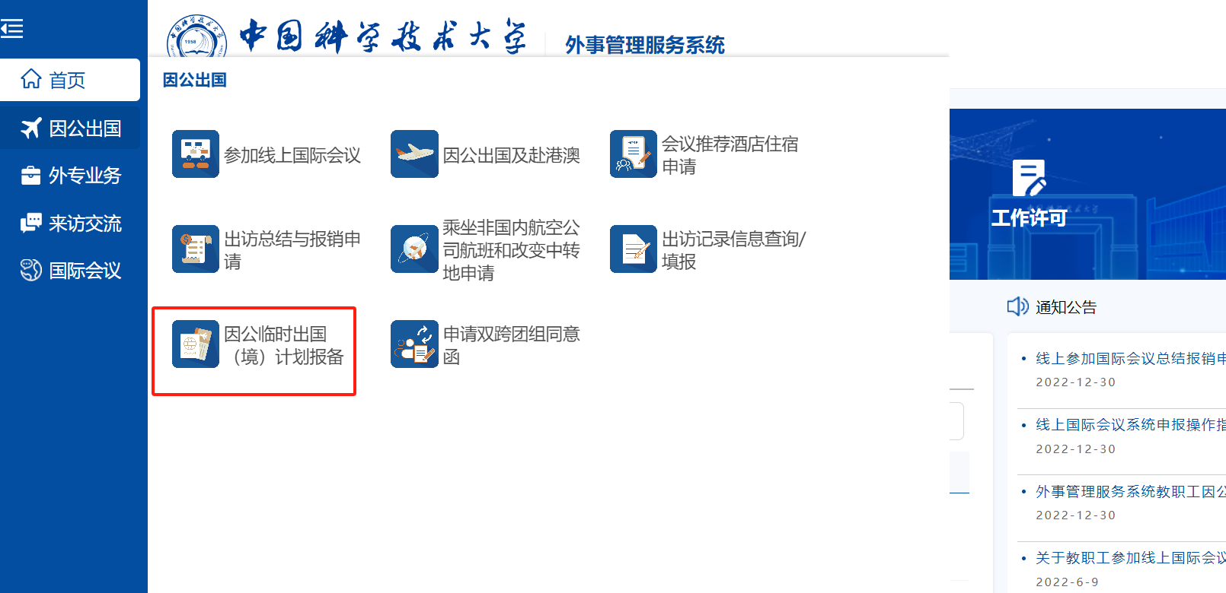

注：用户名为工资号或者GID号，初次登录或者忘记密码，点击“找回密码”重新设置

- 用户申报
①申请人填写：首次填写时【姓名】【工作单位】信息可直接从网络信息中心关联显示，若申请人所属多个单位，在【工作单位】下拉选项中进行选择，其余部分由申报人按照实际情况填写。
②如有多个出访国/地区，点击“新增”可添加出访地。
务必注意：一个申报单据仅对应一次出访，添加“出访国家或地区”是指一次出访中访问多个国家；如全年有多次出访计划（如参加多个国际会议），则需申报多个单据。
③填写完成后点击【上报】，完成本次计划报备。
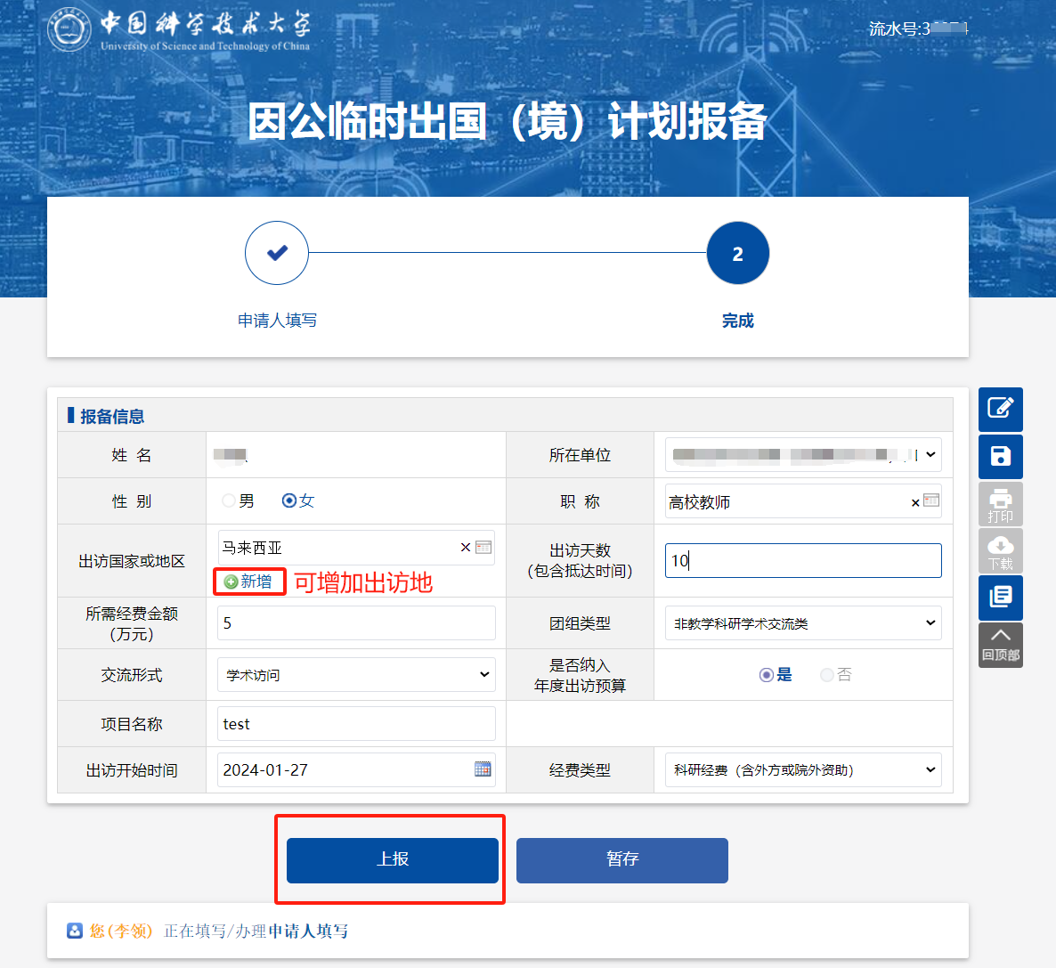
④撤销或修改：如果上报后发现信息有误需要撤回，在【我的事项】中点击【已完成事项】，找到并点开已上报的因公出国（境）临时计划报备流程，点开后点击下方【撤回】按键，选择【确认】撤回上一步的操作，即可修改填写重新上报。
